

**МИНОБРНАУКИ РОССИИ**

**федеральное государственное бюджетное образовательное учреждение**

**высшего образования**

**«Московский государственный технологический университет «СТАНКИН»**

**(ФГБОУ ВО «МГТУ «СТАНКИН»)**

|  |  |  |
| --- | --- | --- |
| |  |  | | --- | --- | | Институт цифровых интеллектуальных систем | Кафедра  компьютерных систем управления | |

Дисциплина «Основы системного программного обеспечения»

**Отчет по лабораторной работе №_3_**

**Введение в HTML, CSS и JavaScript.**

|  |  |  |
| --- | --- | --- |
| **Выполнил**  **студент гр. АДБ-22-12:** | _____________ _____________  *(дата) (подпись)* | **Алижонов С** |
| **Проверил**  **к.т.н. доцент** | _____________ _____________  *(дата) (подпись)* | **Ковалев И.А.** |

**Москва 2024 г.**

# Оглавление

Цель работы ............................................................................................................. 3

Выполнение индивидуального задания ................................................................ 3

Индивидуальное задание 1 ................................................................................. 3

Индивидуальное задание 2 ................................................................................. 4

Индивидуальное задание 3 ................................................................................. 5

Индивидуальное задание 4 ................................................................................. 6

Вывод ....................................................................................................................... 7

**Цель работы**: Ознакомление с HTML, CSS и JavaScript.

**Выполнение индивидуального задания**:

## Индивидуальное задание 1

Реализуйте одну из следующих функций:

2. Нахождение максимума двух чисел. max(a,b) Решение:

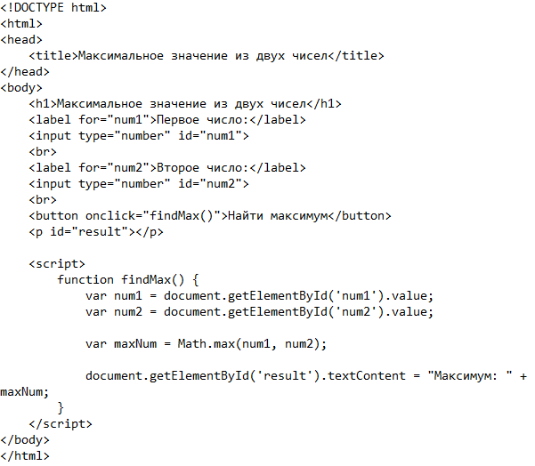*.*

Результат работы программы:

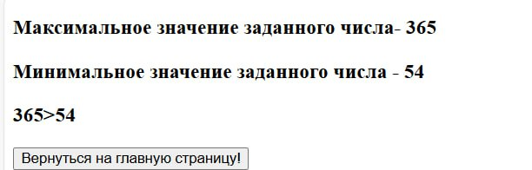

## Индивидуальное задание 2

Объявите две переменные: admin и name.

Запишите в name строку свое имя, например "Cайдирахмон".

Скопируйте значение из name в admin.

Выведите admin (должно вывести «Cайдирахмон»).

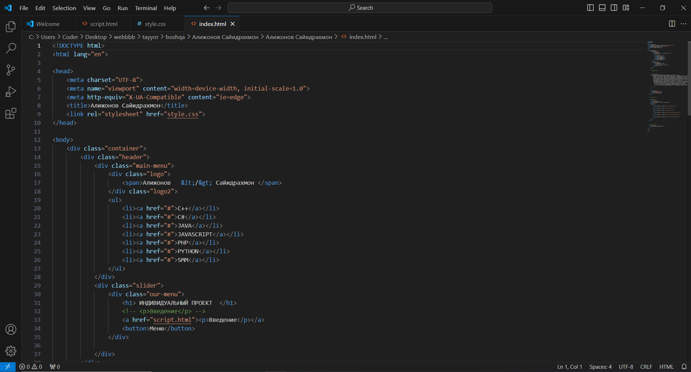

## 

## Индивидуальное задание 3

Напишите скрипт, который будет спрашивать ваш возраст и после ввода возраста уточнять его.

Если нажать Отмена, то скрипт попросит ввести возраст снова, если нажать ОК, то завершит своё выполнение.

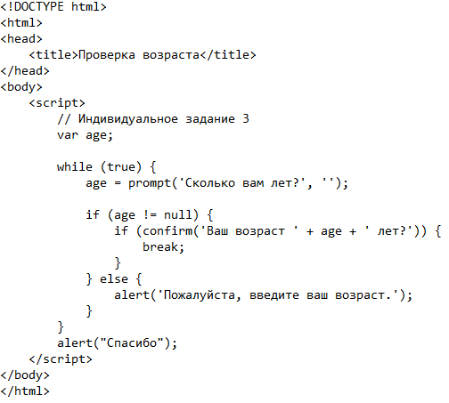

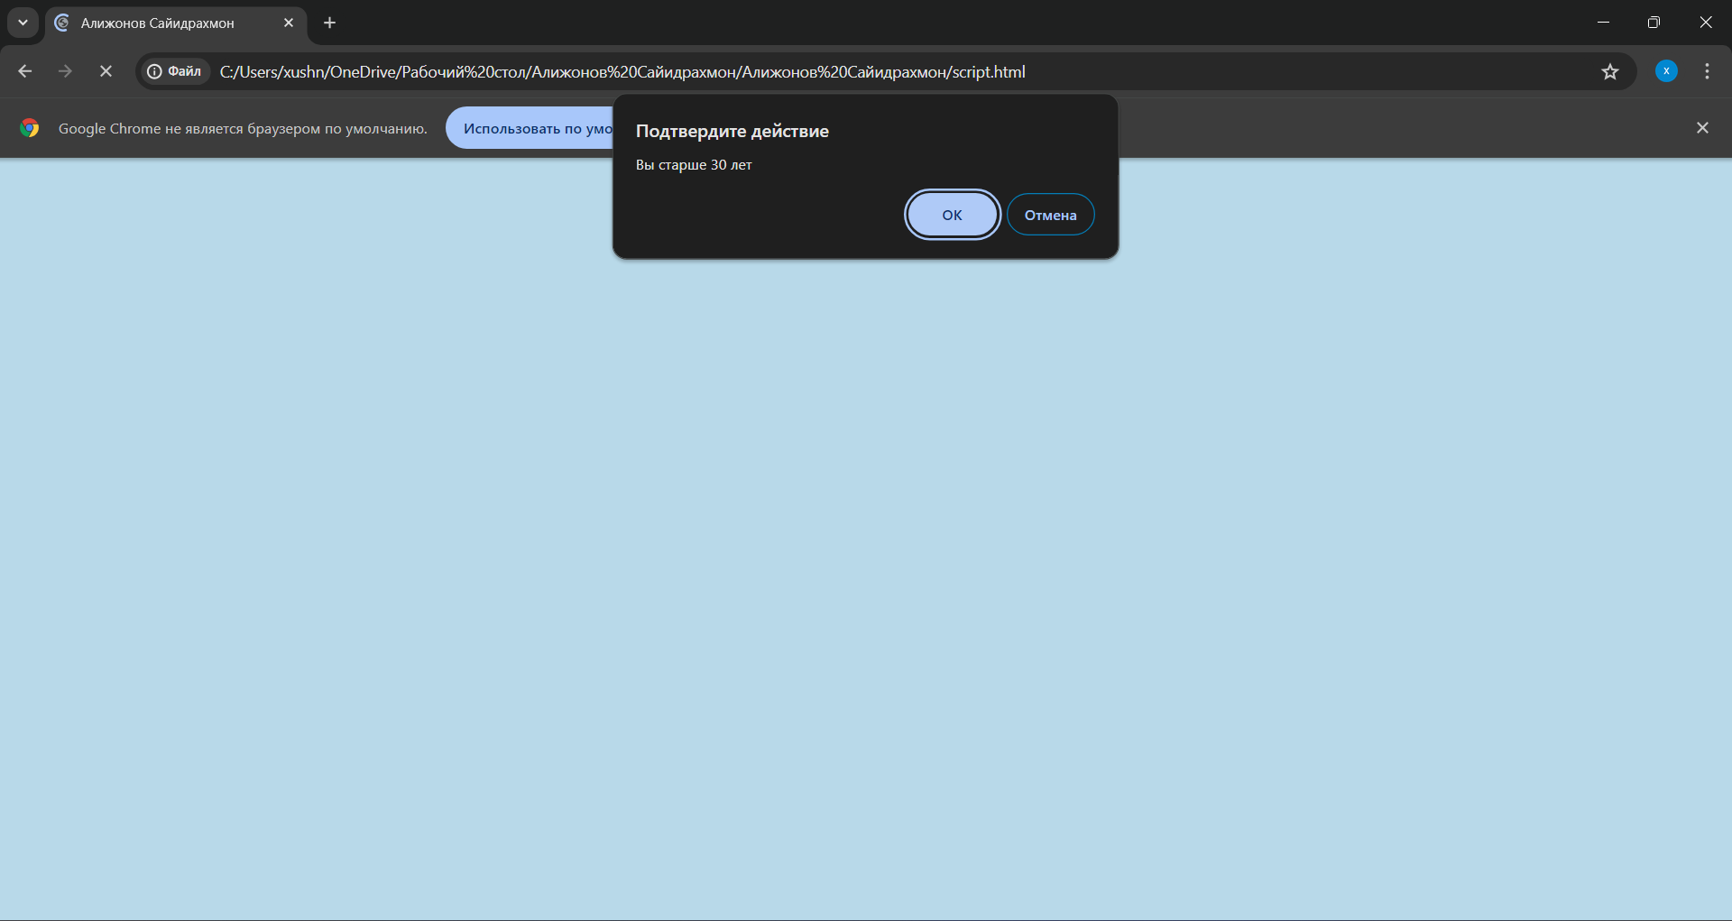

## Индивидуальное задание 4

Результат работы :

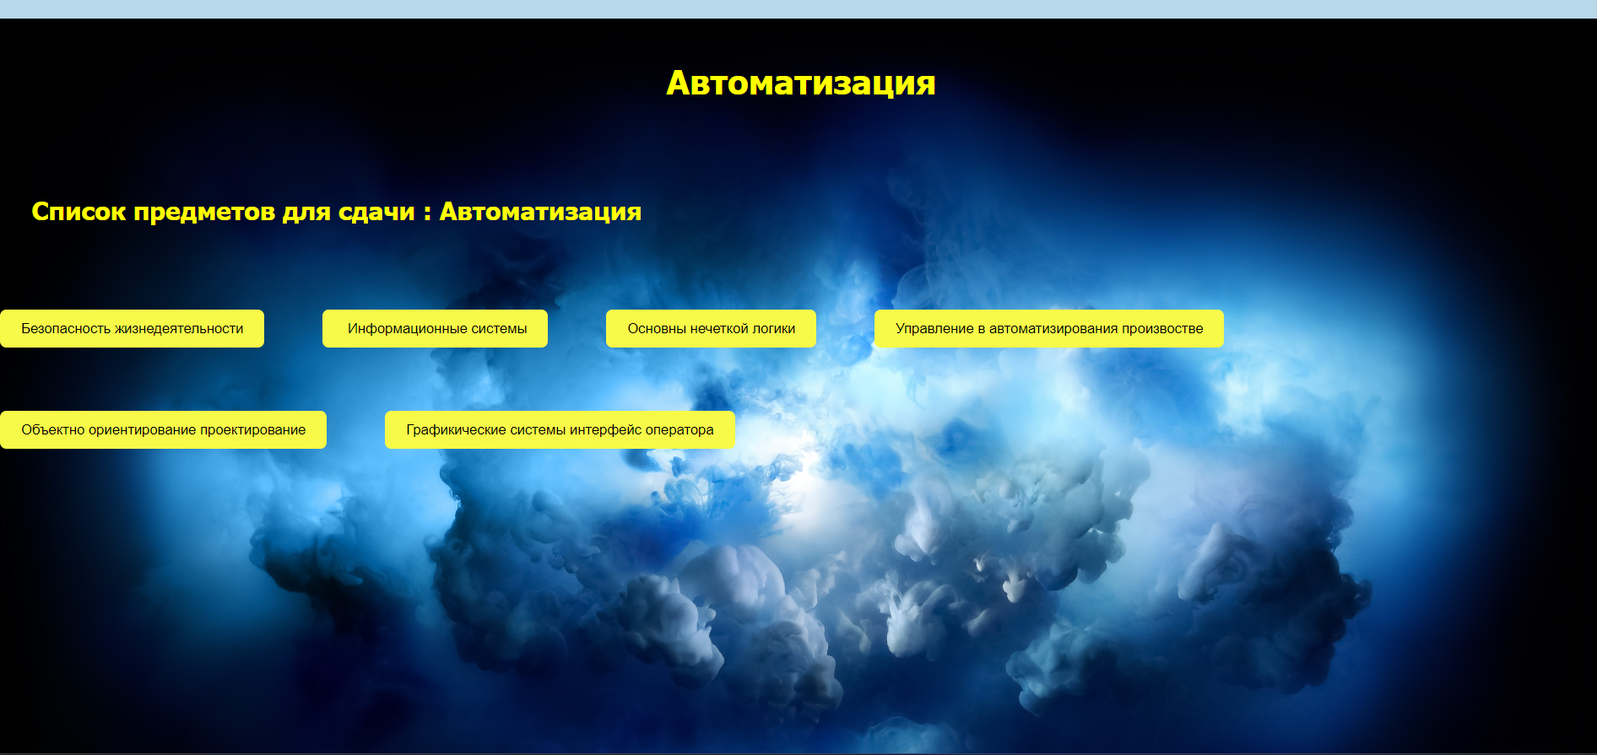

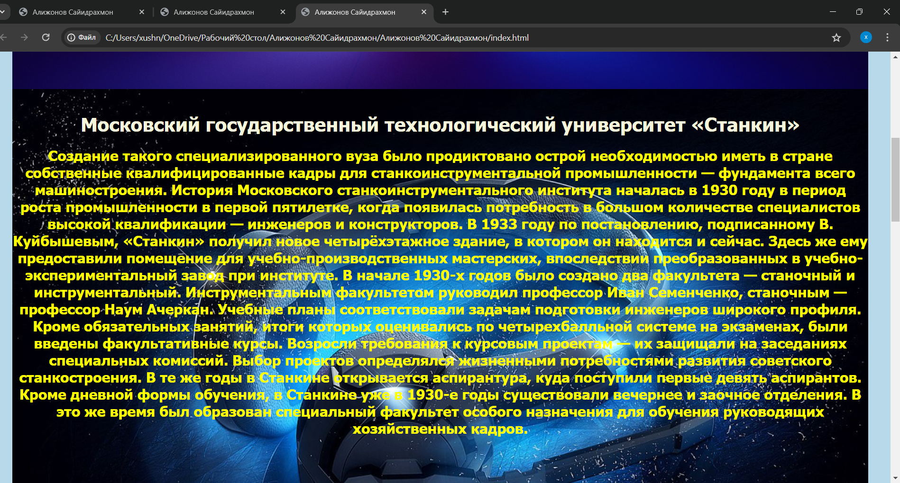



**Вывод**: В ходе данной лабораторной я изучил основы разметки сайтов с помощью HTML, создание скриптов с помощью JavaScript и работу со стилями с помощью CSS.

